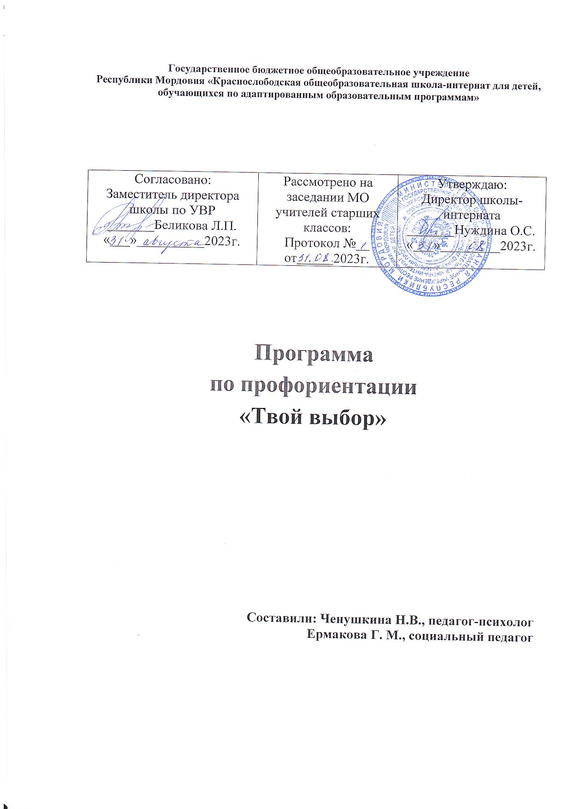

**Пояснительная записка к рабочей программе**

**коррекционно – развивающих занятий по курсу**

**«Профориентация»**

**Нормативная основа программы**

* Федерального Закона от 29.12.2012 № 273-ФЗ «Об образовании в Российской Федерации»;
* Федерального базисного учебного плана, утвержденного приказом Министерства образования Российской Федерации от 10.04.2002 № 29/2065-п «Об утверждении учебных планов специальных (коррекционных) образовательных учреждений для обучающихся, воспитанников с отклонениями в развитии;
* Порядка организации и осуществления образовательной деятельности по основным общеобразовательным программам – образовательным программам начального общего, основного общего и среднего общего образования, утвержденным приказом Министерства образования и науки Российской Федерации от 30.08.2013 № 1015;
* Приказа от 08-05-2019 № 233 О внесении изменений в федеральный перечень учебников, рекомендуемых к использованию при реализации имеющих государственную аккредитацию образовательных программ начального общего, основного общего, среднего общего образования, утверждённый приказом Министерства просвещения Российской Федерации от 28 декабря 2018 г. № 345;
* Санитарно - эпидемиологическими требованиями к условиям и организации обучения и воспитания в организациях, осуществляющих образовательную деятельность по адаптированным основным общеобразовательным программам для обучающихся с ограниченными возможностями здоровья, утвержденными постановлением Главного государственного санитарного врача Российской Федерации от 10.07.2015 № 26 (далее - СанПиН 2.4.2.3286-15);
* Инструктивно - методическим письмом Комитета по образованию Санкт-Петербурга № 03-28-4174/20-0-0 от 20-05-2020 «О формировании учебных планов образовательных учреждений Санкт-Петербурга, реализующих адаптированные основные общеобразовательные программы, на 2020-2021 учебный год»;
* Распоряжением Комитета по образованию от 16-04-2020 № 988-р «О формировании календарного учебного графика государственных образовательных учреждений Санкт-Петербурга, реализующих основные общеобразовательные программы, в 2020/2021 учебном году»;
* Уставом Государственного бюджетного общеобразовательного учреждения ГБОУ школа № 613 Московского района Санкт-Петербурга;

В переходный период до введения ФГОС образования  обучающихся с умственной отсталостью (интеллектуальными нарушениями), учитывая психофизические особенности обучающихся с ОВЗ, использование федерального базисного учебного плана, утвержденного приказом Министерства образования Российской Федерации от 10.04.2002 № 29/2065-п «Об утверждении учебных планов специальных (коррекционных) образовательных учреждений для обучающихся, воспитанников с отклонениями в развитии», возможно в части, не противоречащей действующему законодательству.

**ПОЯСНИТЕЛЬНАЯ ЗАПИСКА**

Практика показала, что особенности психофизического развития школьников с интеллектуальной недостаточностью затрудняют их вхождение в социум. В настоящее время актуальной остается проблема профессиональной реабилитации лиц с ограниченными возможностями здоровья. Трудоустройство лиц с ограниченными возможностями в развитии всегда было сложной задачей для государства. А для людей этой категории получение профессии, трудовая деятельность служит одним из методов коррекции, способствует накоплению социального опыта. В соответствии с Декларацией о правах умственно отсталых лиц, принятой Генеральной Ассамблеей ООН 20.12.71, а также Конвенцией о правах ребенка, принятой в 1989 году, государства, подписавшие эти документы, признают право неполноценного ребенка на особую заботу и отвечают за оказание этой заботы о нем. Помощь, обеспечивающая доступ к услугам в области образования, медицинского обслуживания, профессиональной подготовки и трудовой деятельности приводят к наиболее полному вовлечению ребенка в социальную жизнь.

Большое значение в системе трудового обучения имеет профессиональная ориентация учащихся, влияющая на степень овладения учащимися той или иной профессией, квалификацией. Здесь заложен огромный потенциал скрытых возможностей, которые при поддержке государства можно реализовать. Но для обучающихся по программам для детей с интеллектуальной недостаточностью ограничено число доступных им профессий и мест для трудоустройства, что затрудняет выпускникам этих учреждений возможность быть конкурентоспособными на рынке труда.

Получив за годы учебы в школе сумму определенных знаний и трудовых навыков, но не имея достаточного социального опыта, выпускники не всегда могут определиться в жизни самостоятельно, они не сразу реализуют полученные в школе навыки трудовой подготовки, поэтому профориентационная работа в школе, тесная связь с близ лежащими начальными и средними профессиональными образовательными учреждениями, а так же и производственными предприятиями даёт возможность выбора профессии для выпускников коррекционной школы с ограниченными возможностями здоровья.

Создание Программы профессиональной ориентации учащихся специального (коррекционного) образовательного учреждения 8 вида интеграции в общество выпускников коррекционной школы обусловлено открывшимися в последние годы возможностями включения многих из выпускников с ограниченными возможностями здоровья в профессиональную деятельность, в сферу общественного производства, туда, где ощущается дефицит кадров. Повышение темпа и качества производительного труда, неуклонное сокращение несложных видов работ в общественном производстве, переход предприятий на новые пути хозяйствования создают определенные трудности в социальной адаптации выпускников школы VIII вида. Условия обучения профессиям, соответствующие возможностям таких учащихся, в должной мере пока еще не обеспечиваются. Необходима оптимальная занятость этой части трудоспособного населения, их самореализация, как полноценных членов общества, возможность жить в соответствии с социальными правами и гарантиями, а не существовать в зависимости от социальной помощи государства.

**Ценность программы:**

Реализация данной программы позволит сделать серьезный шаг в направлении более полного включения лиц с ограниченными возможностями физического развития в развитие жизни общества, сделать их более счастливыми и востребованными.

**Цель программы:**

Подготовка воспитанников коррекционной школы к трудовой самостоятельной жизни, к сознательному выбору профессии и профильному самоопределению.

**Задачи программы:**

1. Способствовать накоплению у детей определенной суммы знаний, умений и навыков;
2. Формировать позитивное отношение к труду, воспитание трудолюбия, развитие трудовых навыков, создание условий удовлетворения потребностей воспитанников в различных видах трудовой деятельности;
3. Воспитывать чувство ответственности за качество выполняемой работы, уважения к людям труда, понимания значения труда в жизни человека;
4. Помочь овладению общей ориентировкой в мире профессий и навыками профессионального труда;
5. Сформировать познавательную активность, любознательность, интерес, самостоятельность;
6. Научить детей правильному профессиональному самоопределению;
7. Ознакомить с учебными профессиональными заведениями, с конкретной ситуацией на рынке;
8. Сформировать ответственное отношение к своему будущему, умение реалистически оценивать свои возможности, представления о своих жизненных ценностях.
9. Сформировать элементарные знания о законодательстве трудовых отношений в обществе.

Деятельность учащихся в процессе профессиональной ориентации нацелена на приобретение первоначального опыта в различных сферах, познавательной и социально - профессиональной практики. Этому способствует сама программа трудового обучения в коррекционном образовательном учреждении.

В соответствии с профессиональной ориентацией учащихся с ограниченными возможностями здоровья, ученик должен определиться в понимании своих интересов, под воздействием проводимой профориентационной работы, определение выбора профессии.

**Программа рассчитана** для учащихся 8-9 классов.

**Формы занятий** различны и многообразны:

- Беседы на различные темы.

- Встречи с представителями различных профессий, экскурсии на предприятия.

- Организация общественно-полезного труда школьников, как проба сил для выбора будущей профессии.

- Психодиагностические процедуры, ролевые игры.

- Экскурсии в профессиональные учебные заведения.

- Тестирование, подготовка к экзаменам.

|  |  |  |  |  |
| --- | --- | --- | --- | --- |
| **№**  **п/п год** | **№**  **п/п**  **четв** | **Тема урока** | **Дата по плану** | **Дата фактическая** |
| 1 | 1 | Психолого-педагогическая диагностика |  |  |
| 2 | 2 | Психолого-педагогическая диагностика и проф консультирование.  (первичная диагностика образовательного запроса) |  |  |
| 3 | 3 | «Мои возможности». Беседа |  |  |
| 4 | 4 | «Профессии». Знакомство с профессиями |  |  |
| 5 | 5 | «О себе». Профессиональные интересы и склонности |  |  |
| 6 | 6 | Упражнения «Включение». Развитие психических процессов и их роль в профессиональной деятельности |  |  |
| 7 | 7 | Игра «Мои эмоции. Стабилизация эмоционального фона |  |  |
| 8 | 8 | Игра «Моя воля». Развитие эмоционально- волевой сферы |  |  |
| 9 | 9 | Эмоциональное состояние. Связь между мыслями, эмоциями и поступками |  |  |
| 10 | 10 | «Эмоции». Оценка характерных эмоций |  |  |
| 11 | 11 | «интерес». Как управлять склонностями и интересами |  |  |
| 12 | 12 | Ассоциативная игра «Человек - профессия» |  |  |
| 13 | 13 | Беседа «Мир профессий». Понятие о профессии и специальности. Классификация профессий. |  |  |
| 14 | 14 | «Не хочу». Беседа о внутренних проблемах |  |  |
| 15 | 15 | «Я не могу». Изображение страха и борьба с ним. |  |  |
| 16 | 16 | «Я в мире профессий». Вводное занятие-путешествие |  |  |

**Календарно-тематическое планирование**

**коррекционно – развивающих занятий по курсу**

**«Профориентация»**

**на учебный год**

**1 четверть**

**2 четверть**

|  |  |  |  |  |
| --- | --- | --- | --- | --- |
| **№**  **п\п год** | **№**  **п/п**  **четв** | **Тема урока** | **Дата по плану** | **Дата фактическая** |
| 17 | 1 | Беседа «Что мы знаем о мире профессий?». Классификация профессий. |  |  |
| 18 | 2 | «Я – выбор». Выбор и моделирование.  Представление о себе и выборе профессии. |  |  |
| 19 | 3 | «Достижения и характер». Темперамент и выбор профессии. |  |  |
| 20 | 4 | Беседа «Интересы и склонности в выборе профессии». Интересы и выбор профессии. |  |  |
| 21 | 5 | Игра «А вот и я». Секреты выбора профессии. Профессиональные намерения и профессиональный план. |  |  |
| 22 | 6 | «Хочу», «Могу» - интересы и способности. Склонности и профессиональные направления. |  |  |
| 23 | 7 | Тренировка памяти Виды памяти и способы их развития. Внимание и деятельность человека.. |  |  |
| 24 | 8 | Упражнение «Я учусь принимать решение». Секреты выбора профессии. |  |  |
| 25 | 9 | Упражнение «Что мешает». Возможности получения профессии |  |  |
| 26 | 10 | Упражнение «Четыре стихии». Профессиональная карьера и здоровье |  |  |
| 27 | 11 | Упражнение «У меня есть…». Мышление и познание. Человеческие ресурсы. Условия развития личностного потенциала. |  |  |
| 28 | 12 | Методика «Интеллектуальная лабильность». Работа по заданию методики |  |  |
| 29 | 13 | Многообразие мира профессий. Труд и развитие личности. Труд и профессионализм |  |  |
| 30 | 14 | «Мои возможности». Профессиональное разделение труда |  |  |
| 31 | 15 | «Резюме». Самопрезентация. |  |  |
| 32 | 16 | «Я= труд». Самопрезентация |  |  |

**3 четверть**

|  |  |  |  |  |
| --- | --- | --- | --- | --- |
| **№**  **п/п год** | **№**  **п/п**  **четв** | **Тема у** **рока** | **Дата по плану** | **Дата фактическая** |
| 33 | 1 | «Что такое труд». Характер труда в профессиональной деятельности. |  |  |
| 34 | 2 | «Труд». За что люди получают зарплату. Почему люди становятся безработными. |  |  |
| 35 | 3 | Знакомство с учреждениями возможного продолжения образования. |  |  |
| 36 | 4 | Упражнение «План моего будущего». Как достичь успеха в профессии. |  |  |
| 37 | 5 | Профессиональная игра «Угадай профессию» |  |  |
| 38 | 6 | «Отношение к труду». Вопросник для определения личности |  |  |
| 39 | 7 | Профориентационная игра «Спящий город» |  |  |
| 40 | 8 | «Знаешь ли ты свою будущую профессию?» Ролевая игра. |  |  |
| 41 | 9 | «Образ будущего». Беседа, эссе |  |  |
| 42 | 10 | Мини – проект «Мой вариант продолжения образования. |  |  |
| 43 | 11 | «Мой вариант продолжения образования». Самопрезентация |  |  |
| 44 | 12 | Упражнение «Устраиваемся на работу». Беседа о трудоустройстве |  |  |
| 45 | 13 | Трудоустройство. Как устроиться на работу и закрепиться на рабочем месте? |  |  |
| 46 | 14 | Собеседование у работодателя. Правила поведения при собеседовании. |  |  |
| 47 | 15 | Правила внутреннего распорядка, поведения. |  |  |
| 48 | 16 | Коллаж «Моя будущая профессия» |  |  |
| 49 | 17 | «Формула профессии». Рисунок будущего |  |  |
| 50 | 18 | «Могу и буду». Профориентационная игра. |  |  |

**4 четверть**

|  |  |  |  |  |
| --- | --- | --- | --- | --- |
| **№**  **п/п год** | **№**  **п/п**  **четв** | **Тема урока** | **Дата по плану** | **Дата фактическая** |
| 51 | 1 | Беседа «Я и окружающие меня люди» |  |  |
| 52 | 2 | Упражение «Правила общения» |  |  |
| 53 | 3 | Упражение «Правила невербального общения» |  |  |
| 54 | 4 | Беседа «Решение конфликтов». |  |  |
| 55 | 5 | Беседа «Мой багаж во взрослую жизнь». |  |  |
| 56 | 6 | «Мой багаж знаний» профориентационная игра. |  |  |
| 57 | 7 | Игра «Профессиональный аукцион» |  |  |
| 58 | 8 | Игровое упражнение «Кто есть кто». |  |  |
| 59 | 9 | Игра «Я в глазах других». Самопознание |  |  |
| 60 | 10 | Составление профессиограмм |  |  |
| 61 | 11 | Анкета «Личный профессиональный план» |  |  |
| 62 | 12 | Игра «Оптимисты и скептики» |  |  |
| 63 | 13 | «Я выбираю». Консультция |  |  |
| 64 | 14 | Адаптированное тестирование по Векслеру. Выявление общих знаний, логических цепочек. |  |  |
| 65 | 15 | Диагностика профессионального самоопределения |  |  |
| 66 | 16 | «Что мы знаем». Тест по профориентации. |  |  |
| 67 | 17 | «Профессиональные предпочтения» Дифференциально-диагностический опросник (Е.А.Климов) |  |  |
| 68 | 18 | «Мой проект». |  |  |

**Используемый учебно-методический комплект**

1. Аленкина О. О. Профессионально-трудовая направленность обучения школьников с умственной отсталостью // Психология обучения. - 2007. - N 11. - С. 110-122.
2. Ермаков С. Н. Профессионально-ориентированная физическая подготовка учащихся специальных (коррекционных) образовательных учреждений VIII вида // Адаптивная физ. культура. – 2006. - N 4. - С. 37-43.
3. [Копылова Т. Г.](http://www.gnpbu.ru/cgi-bin/irbis64r_91/cgiirbis_64.exe?Z21ID=&I21DBN=PEDW&P21DBN=PEDW&S21STN=1&S21REF=1&S21FMT=fullwebr&C21COM=S&S21CNR=20&S21P01=0&S21P02=1&S21P03=A=&S21STR=%D0%9A%D0%BE%D0%BF%D1%8B%D0%BB%D0%BE%D0%B2%D0%B0,%20%D0%A2.%20%D0%93.) <http://www.gnpbu.ru/cgi-bin/irbis64r_91/cgiirbis_64.exe?Z21ID=&I21DBN=PEDW&P21DBN=PEDW&S21STN=1&S21REF=1&S21FMT=fullwebr&C21COM=S&S21CNR=20&S21P01=0&S21P02=0&S21P03=M=&S21STR=>Система профориентационной работы в коррекционной школе VIII вида // Дефектология. - 2006. - № 5. - C. 75-78.
4. Магомедова И. А. Интегрированное профессиональное образование учащихся с нарушениями интеллекта // Дефектология. – 2005. - N 4. - С. 79-80.
5. Муравьева Е. В. Особенности развития профориентационной направленности умственно отсталых школьников // Коррекц. педагогика. - 2009. - N 5. - С. 75-80.
6. Сайко Е. В. Совершенствование трудового обучения в школе VIII вида // Дефектология. – 2005. - N 4. - С. 81-82.
7. Серов П. Н. Модель профессиональной подготовки учеников школы VIII вида // Там же. – 2006. - N 4. - С. 46-49.